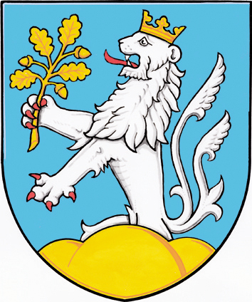
OBEC ŠUMVALD
Šumvald č. 17, PSČ 783 85
IČ: 00299537, tel.: 585041258,
e-mail: sumvald@sumvald.cz

Formulář žádosti o poskytnutí individuální dotace
na rok 2025

Základní informace o žadateli:
Registrovaný název žadatele:
Právní forma žadatele: |  |  | IČ:
Adresa/Sídlo žadatele (ulice, číslo, PSČ, obec):

Tel.: | E-mail: |  | Web stránka:
Bankovní spojení (název, číslo účtu/kód banky):

Počet registrovaných aktivních členů organizace
k 31. 12. předchozího kalendářního roku:
Statutární zástupce žadatele (jméno a příjmení, telefon, mobil, mail):

Požadovaná částka dotace: |  | Kč

Účel, na který žadatel chce dotaci použít:
Doba, v níž má být dosaženo účelu:
Počet příloh žádosti:
Odůvodnění žádosti:
Celkový rozpočet žadatele (odhad): |  | Kč | 100 %

Souhlasíme se zpracováním a zpřístupněním uvedených údajů.
Místo a datum vyhotovení žádosti:
Podpis zodpovědné osoby za poskytnutí dotace: | Razítko a podpis statutárního zástupce:

